Что такое музыка?

Что такое звук? Скажи!
Постучи и пошурши,
Покричи и позвени,
Звук, попробуй, догони!
Даже если подойдешь
Очень осторожно,
Не увидишь, не найдешь,
А услышать можно.
Звуки – это невидимые колебания воздуха, которые распознают наши уши.
Пример
Звуки скрипки, рычание льва, стук молотка
Звуки бывают музыкальными и шумовыми
Шум, стук, грохот, плеск, рычание…
Эти звуки не музыкальные.
Музыкальными называют звуки, которые может извлекать человек голосом или с помощью музыкальных инструментов.
Папка «Звуки»

Шум или музыка - угадайте
Музыкальные звуки могут быть высокими, средними и низкими
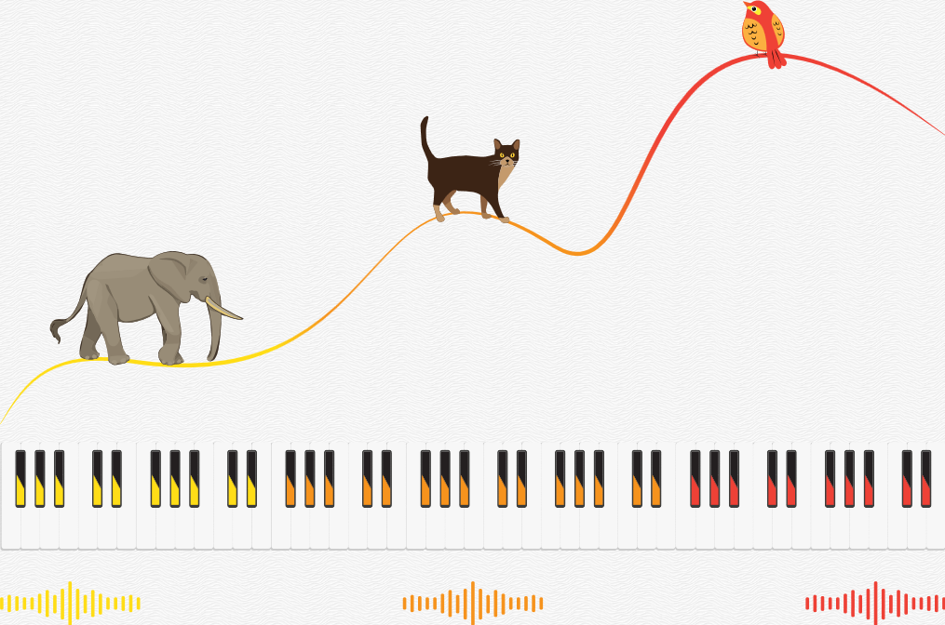
Музыкальные и шумовые звуки бывают тихими и громкими
Тихий - шелест травы
Громкий – раскаты грома
Громкость музыкального звука зависит от того, с какой силой его споёт или сыграет музыкант.
У каждого музыкального звука есть своя окраска. Её называют тембр.
Если сыграть мелодию на разных инструментах, мы услышим, как они отличаются друг от друга по тембру.
Игра «Определи тембр»
Звуки бывают длинными и короткими

Какая бывает музыка?

Музыка обращается к душе человека, минуя слова, воспитывая в нём душевную чуткость, отзывчивость, способность переживать чужие чувства, как свои собственные.
Послушайте песни о музыке
Крылатов Е.П. «Где музыка берёт начало»
Дунаевский И.О. «Весёлый ветер»

Музыка общается с нами на своём языке при помощи звуков.
Люди без слов понимают настроение музыки, которая может передавать радость, печаль, спокойствие, удивление или злость.
Когда звучит радостная музыка, музыканты говорят, что это мажор.
Когда она грустная, они называют её минором.
Темп – это скорость исполнения музыки.
Музыка может быть медленной, умеренной или быстрой.
Медленная – Лунная соната 1 часть, Бах Ария из 3 оркестровой сюиты, Бах Концерт для ф-но с оркестром фа-минор, К.Дебюсси Лунный свет из «Бергамасской сюиты», К.Сен-Санс Черепахи из сюиты «Карнавал животных»
Умеренная – Моцарт Маленькая ночная серенада 1 часть, Чайковский Танец Феи Драже из балета «Щелкунчик», С.С.Прокофьев Прогулка из цикла «Детская музыка», П.И.Чайковский Ноябрь из цикла «Времена года», Э.Григ Колыбельная
Быстрая – К.Сен-Санс Финал из сюиты «Карнавал животных», Ф.Шопен Этюд №4 до-диез минор, А.Ф.Гедике Концертный этюд для трубы, Бетховен Лунная соната 3 часть, Ф.Шопен Этюд № 5 соль бемоль мажор,

